Calcul d'habitat à partir de modèles 2D

Création d'un fichier hydraulique .hyd

Données acceptées

Introduction
Type de données hydraulique acceptées
- 1D
- 2D
- Écoulement permanent
- Écoulement transitoire
Les objectifs
- Permanent : étude de l’habitat aquatique pour un ou plusieurs débits donnés
- Transitoire : étude de l’habitat aquatique selon le temps
Contrôles
- Pas de contrôle de vraisemblance hydraulique (contre-pente, valeur de variable absurdes,
- Pas de contrôle de vraisemblance topologique
- Hauteur d’eau < 0 supprimées
- Découpage mailles semi-mouillée en option

Écoulement permanent
Pour générer un écoulement permanent dans un tronçon de rivière, les logiciels de modélisation nécessitent plusieurs pas de temps de calcul avant de converger vers un écoulement stable (hauteurs et vitesses). Généralement, l’écoulement est réputé permanent au dernier pas de temps de calcul. Le modélisateur peut exporter les résultats de simulation dans un fichier de résultat comprenant :
- Soit la totalité des pas de temps de calcul (permettant d’atteindre l’écoulement permanent) ;
- Soit un seul pas de temps où l’écoulement est dit permanent.
Un fichier de résultat hydraulique de type écoulement permanent peut contenir un ou plusieurs pas de temps.

Écoulement transitoire
Pour générer un écoulement transitoire dans un tronçon de rivière, les logiciels de modélisation calculent sur plusieurs pas de temps l’évolution de l’onde hydraulique au cours du temps. Le modélisateur peut exporter les résultats de simulation dans un fichier de résultat comprenant :
- Soit la totalité des pas de temps de calcul ;
- Soit une partie des pas de temps de calcul pour extraire une chronique spécifique.
Un fichier de résultat hydraulique de type écoulement transitoire contient plusieurs pas de temps.
Pour connaître la description des fichiers acceptés, se référer à Manuel de référence - Logiciels de modélisation hydraulique
Le fichier 'indexHYDRAU.txt' est utile pour une utilisation avancée du logiciel. Ce dernier permet par exemple d'assigner des valeurs de débit à plusieurs fichiers d'entrée pour assembler ces derniers en un seul fichier .hyd.

Utilisation de l'onglet Hydraulique
A partir de l'onglet <hi #9BFFFF>Hydraulique</hi> :
- Choisissez un modèle hydraulique
- Utilisez le bouton pour sélectionner un fichier hydraulique d'entrée adapté au modèle hydraulique préalablement sélectionné.
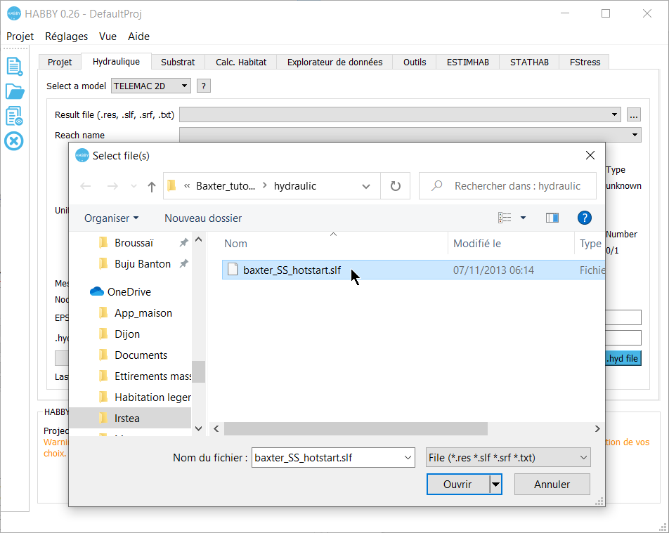
- Une fois le fichier sélectionné, les caractéristiques affichées dans l'interface :
  - <hi #9BFFFF>Fichier de résultat</hi> : nom de fichier sélectionnés.
  - <hi #9BFFFF>Nom de tronçon</hi> : nom de tronçon (ajustable si plusieurs tronçons disponibles).
  - <hi #9BFFFF>Nom d'unité</hi> : nom d'unité (ajustable si plusieurs unités disponibles).
  - <hi #9BFFFF>Type</hi> : type d'unité (débit ou temps).
  - <hi #9BFFFF>Nombre</hi> : nombre d'unité sélectionné / nombre total disponible.
  - <hi #9BFFFF>Données aux mailles</hi> : données hydrauliques aux mailles détectées par HABBY comme exploitable.
  - <hi #9BFFFF>Données aux nœuds</hi> : données hydrauliques aux nœuds détectées par HABBY comme exploitable.
  - <hi #9BFFFF>Code EPSG</hi> : système de coordonnées géographiques détecté par HABBY : https://fr.wikipedia.org/wiki/Syst%C3%A8me_de_coordonn%C3%A9es
  - <hi #9BFFFF>Nom de fichier .hyd</hi> : nom du fichier .hyd.
- Si nécessaire, ajustez certaines caractéristiques.
- Lancez la création du fichier en cliquant sur <hi #9BFFFF>Créer un fichier .hyd</hi>.
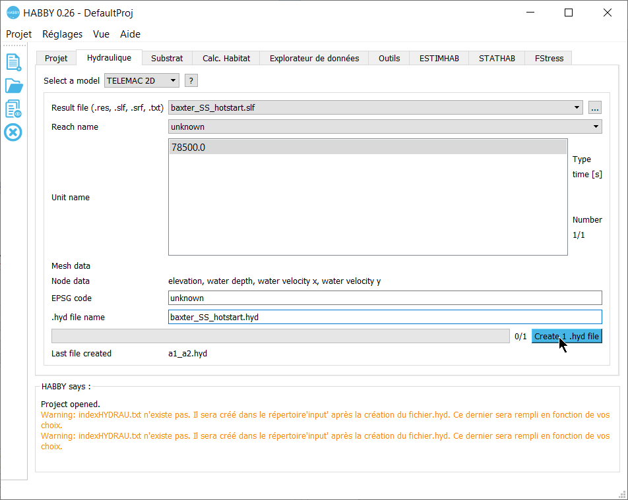

Création de fichier substrat .sub

Données acceptées
Selon la méthode d’acquisition, le substrat du cours d’eau peut être décrit par différentes méthodes et différents types d’entrées pour HABBY.
Méthode de cartographie du substrat | Représentation en plan | Entrée associée
Polygone : polygones contenants une entité de substrat homogène, les polygones à trous sont acceptés |  | SIG (.shp, .gpkg)
Point : mesures ponctuelles discrétisant le substrat en petites entités homogènes pour lesquelles HABBY construira des polygones de Voronoï | 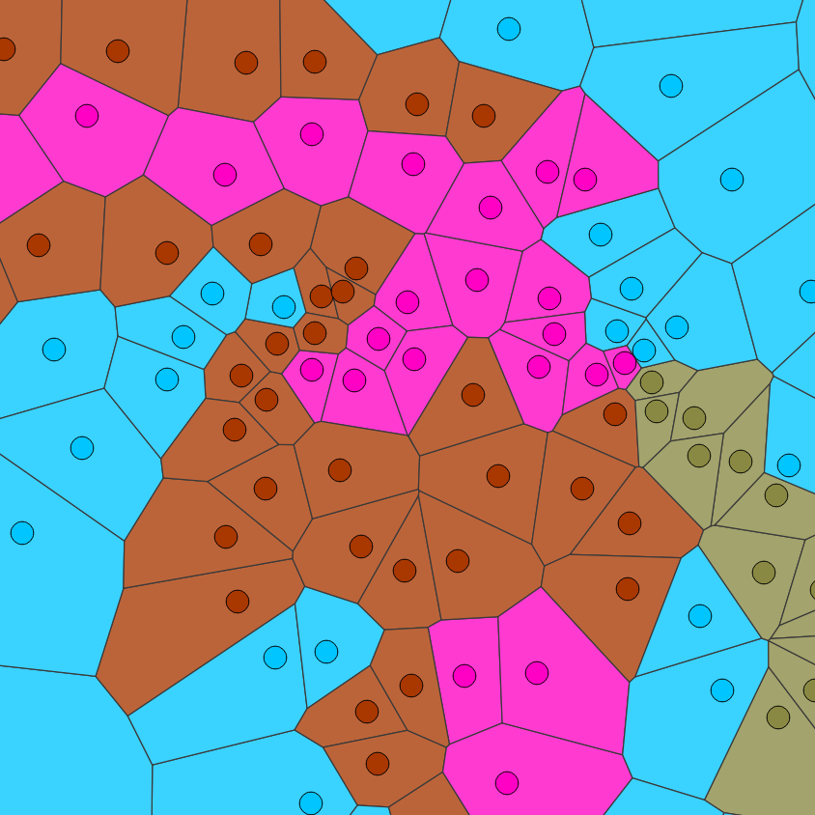 | SIG (.shp, .gpkg) et texte (.txt)
Constante: substrat considéré homogène sur la totalité du site étudié |  | Texte (.txt)
Pour connaître en détail le contenu des fichiers acceptés, se référer à Manuel de référence - Description détaillée des fichiers substrat

Utilisation de l'onglet Substrat
A partir de l'onglet <hi #9BFFFF>Substrat</hi> :
- Choisissez une .
- Utilisez le bouton pour sélectionner un fichier substrat d'entrée adapté au type de représentation préalablement sélectionné.
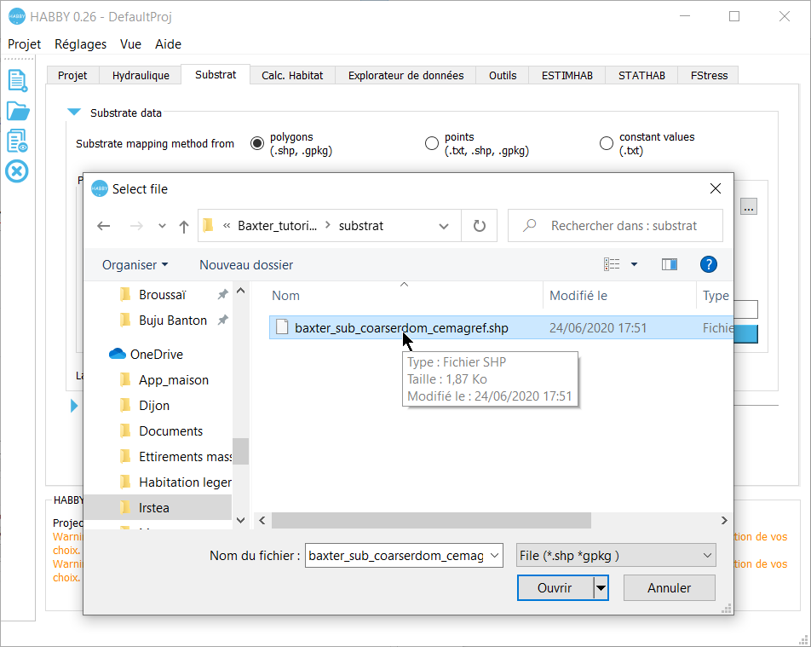
- Une fois le fichier sélectionné, les caractéristiques affichées dans l'interface :
  - <hi #9BFFFF>Fichier</hi> : Nom de fichier sélectionnés.
  - <hi #9BFFFF>Code de classification</hi> : Code de classification du substrat détecté.
  - <hi #9BFFFF>Méthode de classification</hi> : Méthode de classification du substrat détecté.
  - <hi #9BFFFF>Valeurs par défaut</hi> : Valeur de substrat par défaut détecté (en cas de non-superposition de l'hydraulique et du substrat).
  - <hi #9BFFFF>Code EPSG</hi> : Système de coordonnées géographiques du substrat non constant, détecté par HABBY : https://fr.wikipedia.org/wiki/Syst%C3%A8me_de_coordonn%C3%A9es
  - <hi #9BFFFF>Nom de fichier .sub</hi> : Nom du fichier .sub à céer.
- Si nécessaire, ajustez certaines caractéristiques.
- Lancez la création du fichier en cliquant sur <hi #9BFFFF>Créer un fichier .sub</hi>.
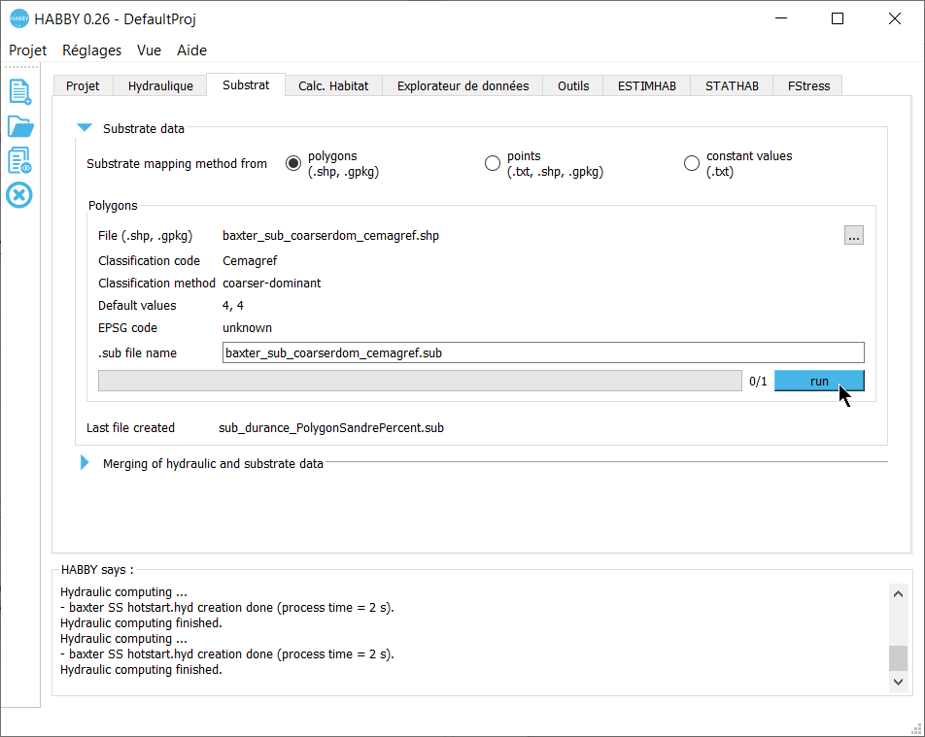

Création de fichier habitat .hab
A partir de l'onglet 'Substrat', lancement de la fusion :
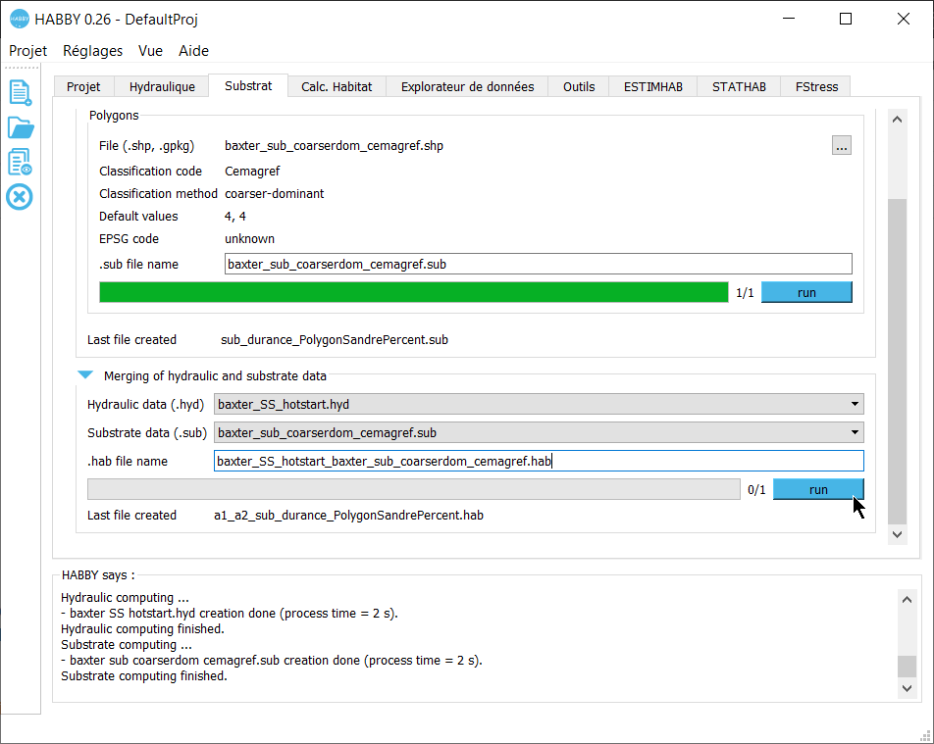

Calcul d'habitat à partir d'un fichier habitat .hab

Choix du fichier habitat .hab
Dans l'onglet 'Calc. hab' de la fenêtre principale, sélectionnez un fichier habitat .hab dans la liste.
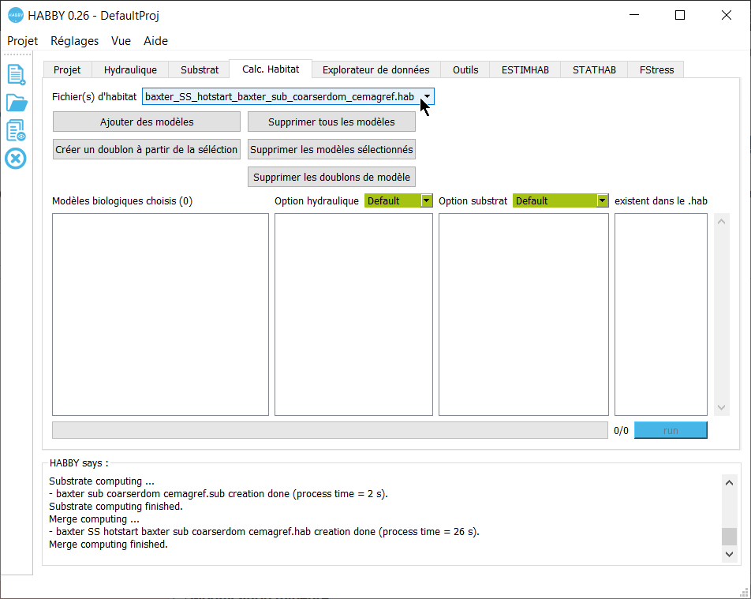
Ajoutez des modèles biologiques en ouvrant l'explorateur de modèle biologique.
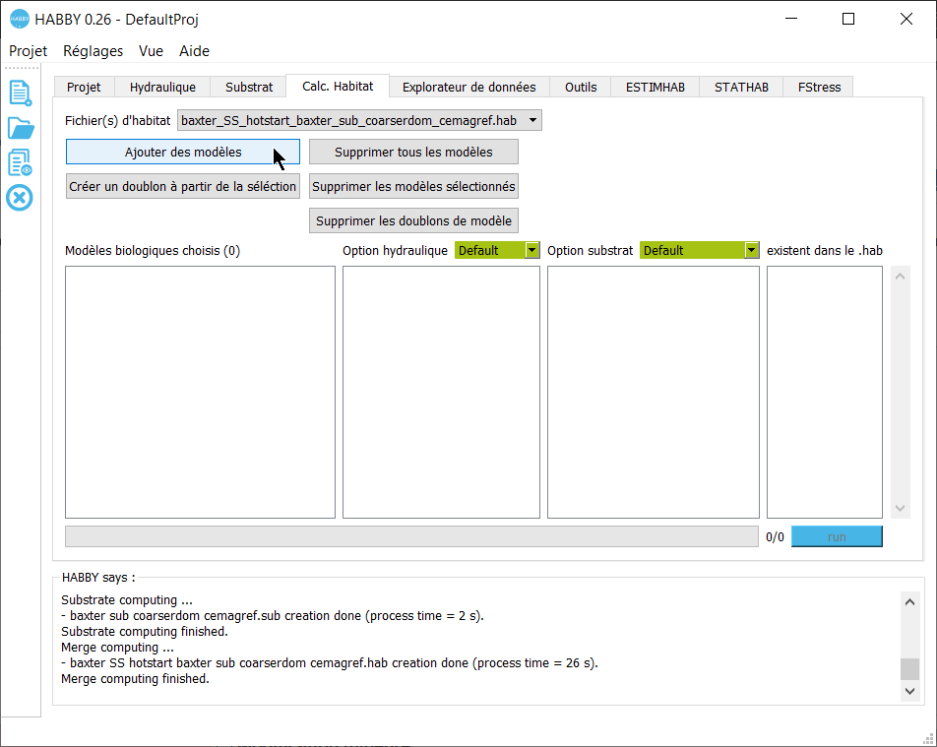

Choix des options de calcul
Ces options de calcul sont disponibles pour chaque modèles sélectionnés et permettent de tester l'influence de chaque variables d'hydraulique et de substrat.
Options hydraulique :
- HV : Hauteur et Vitesse
- H : Hauteur
- V : Vitesse
- Neglect : Négliger les variables d'hydrauliques
Options substrat :
- Coarser-Dominant : substrat plus-gros/dominant
- Coarser : substrat plus-gros
- Dominant : substrat dominant
- Percentage : substrat en pourcentage
- Neglect : Négliger les variables de substrat
Afin d'améliorer le calcul d'habitat, il est conseillé de laisser les valeurs par défauts (en vert).
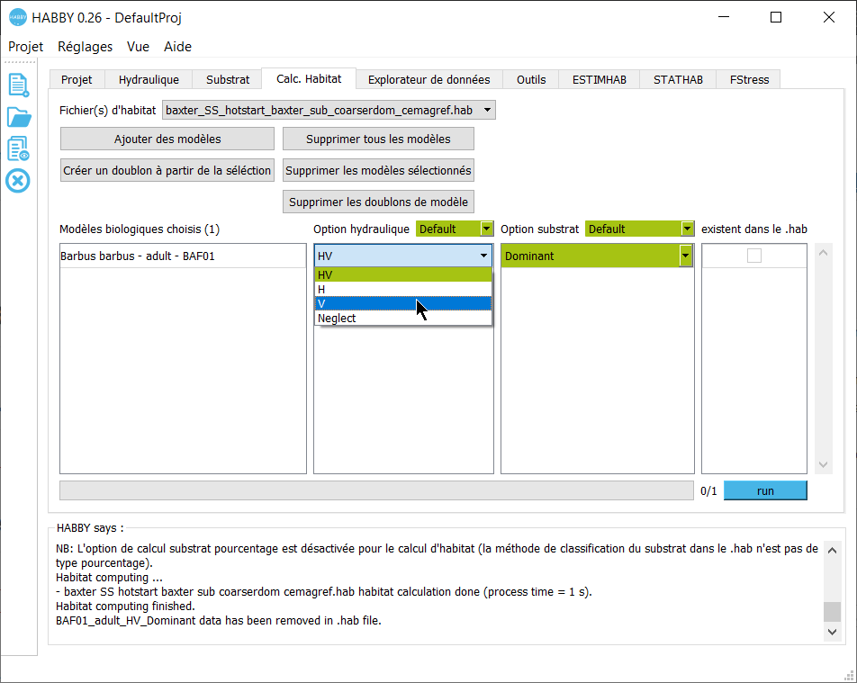

Calcul
Vous pouvez lancer le calcul. Un fois ce dernier terminé, vous pouvez visualiser ou exporter les résultats à partir de l'onglet 'Explorateur de données'.
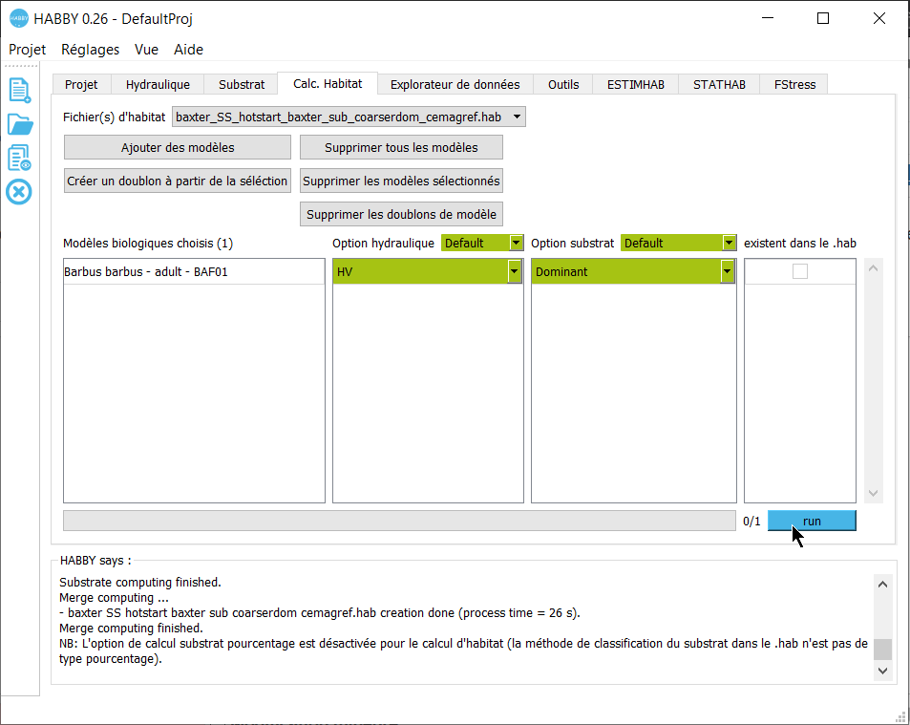

Explorateur de données

Préambule
Dans l'onglet 'Explorateur de données', sélectionnez un type de fichier (hydraulique, substrat ou habitat) puis sélectionnez un fichier dont vous souhaitez visualiser ou exporter les résultats.
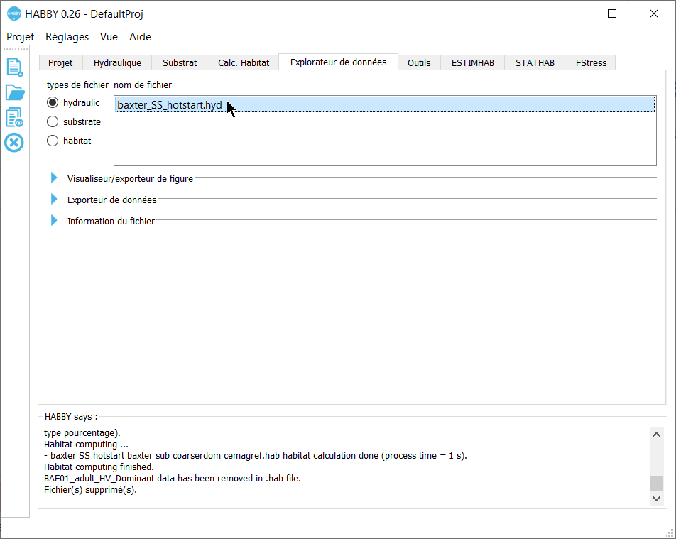

Figures
Dans le groupe 'Visualisateur/exporteur de figure' vous pouvez visualiser une cartographie, en choisissant :
- le nom de tronçon
- le(s) unité(s), qui peuvent être de type débit ou du temps selon les fichier hydrauliques d'entrées
- le(s) nom(s) de variable dans la colonne 'variables aux nœuds'
- le(s) nom(s) de variable dans la colonne 'variables aux mailles'
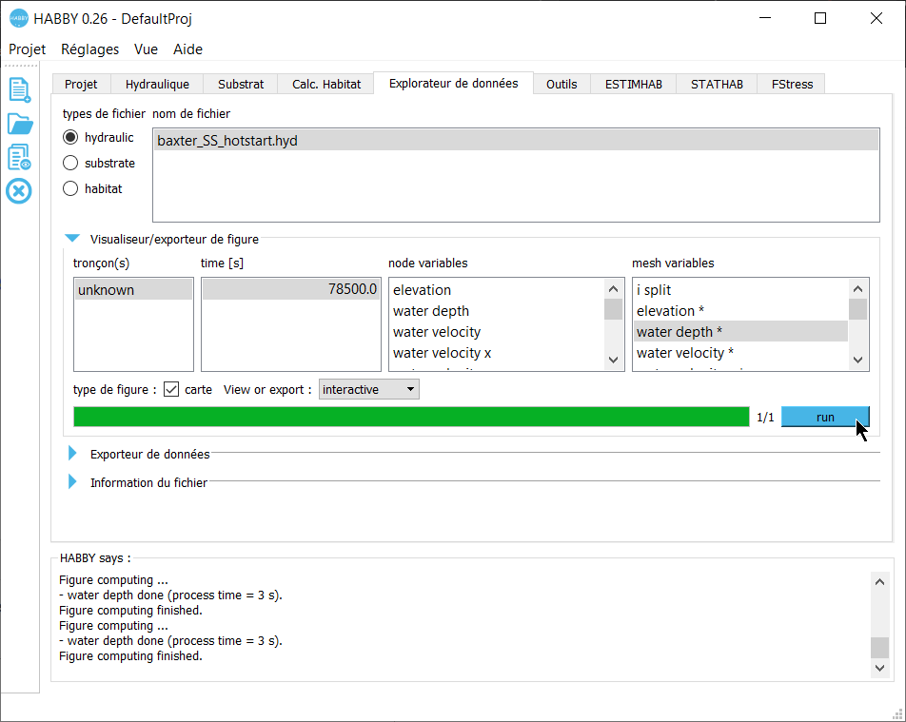
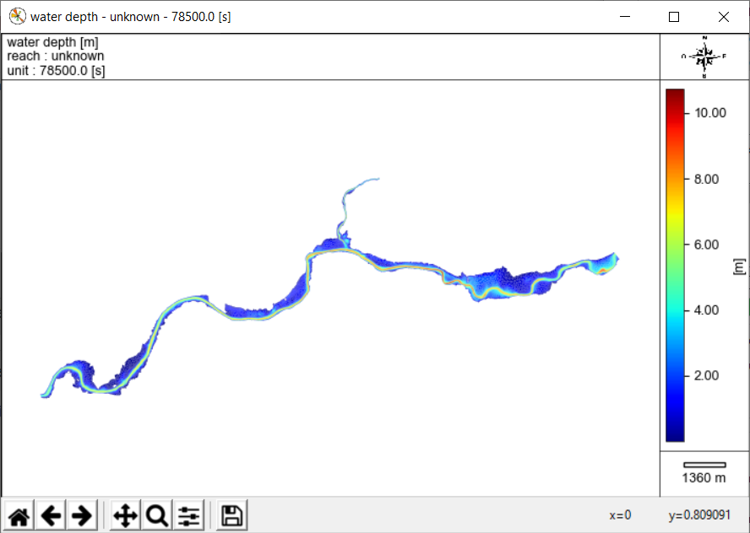
Pour visualiser les variables de résultat de calcul d'habitat en histogramme ou courbe en fonction des unités choisis, vous pouvez cocher l'option 'Valeur globale d'habitat' et/ou décocher la l'option 'carte'.
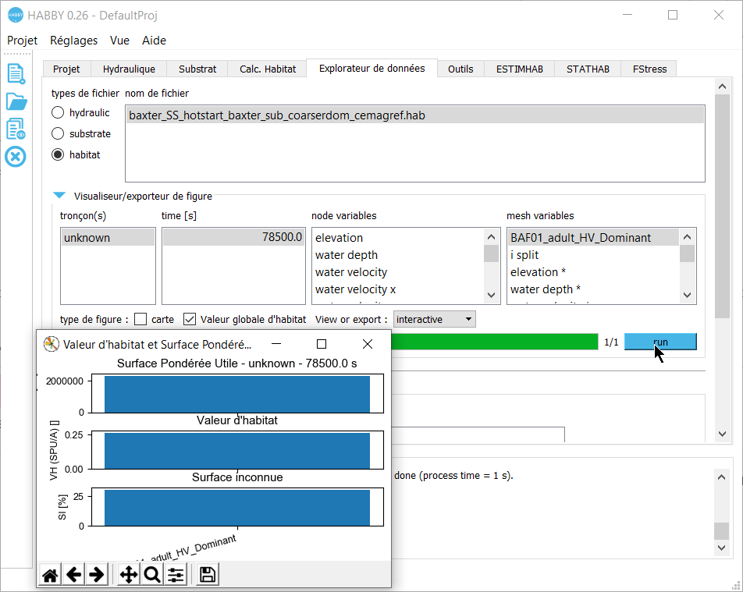

Exports
Ce groupe permet d'exporter manuellement les fichiers de sortie. Cocher les fichiers souhaités puis lancer le processus.
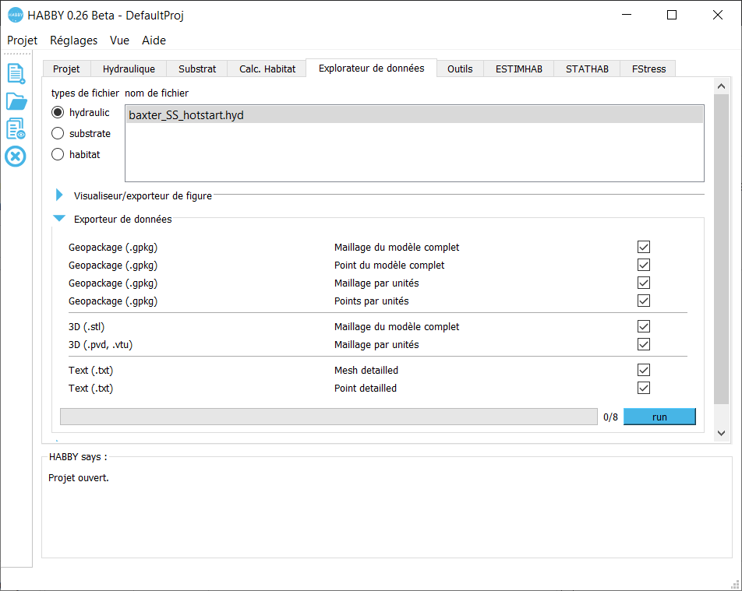
Astuce : Il est possible d'activer/désactiver tous les exports en double-cliquant dans le groupe.

Information de fichier
Ce groupe permet d'afficher les métadonnées du fichier sélectionné.
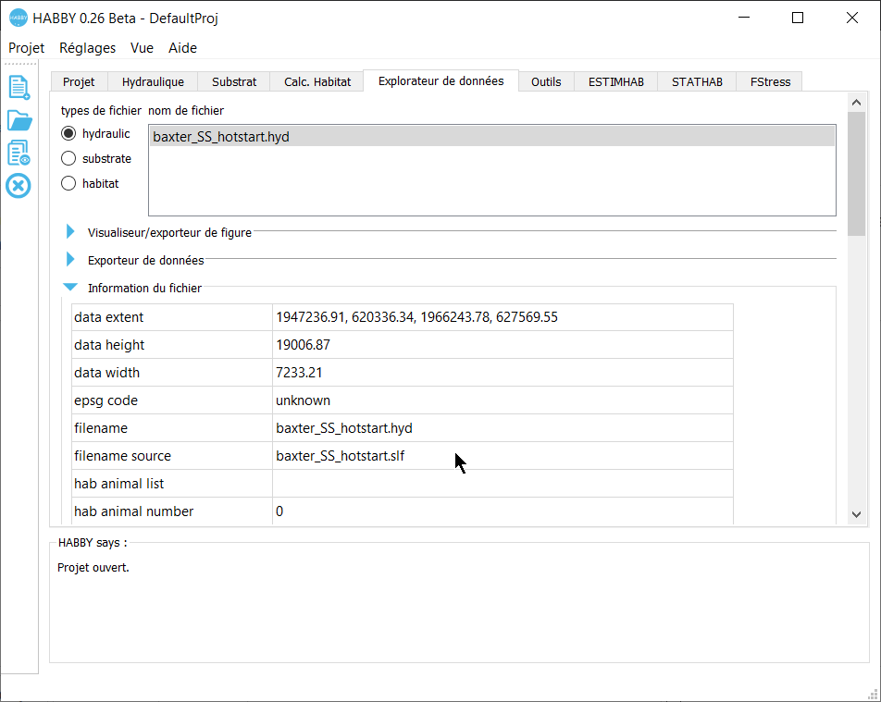

Suppression de valeur d'habitat
Ce groupe, accessible seulement avec les fichiers .hab, permet de supprimer un calcul d'habitat pour une ou plusieurs espèce(s) sélectionnée(s).
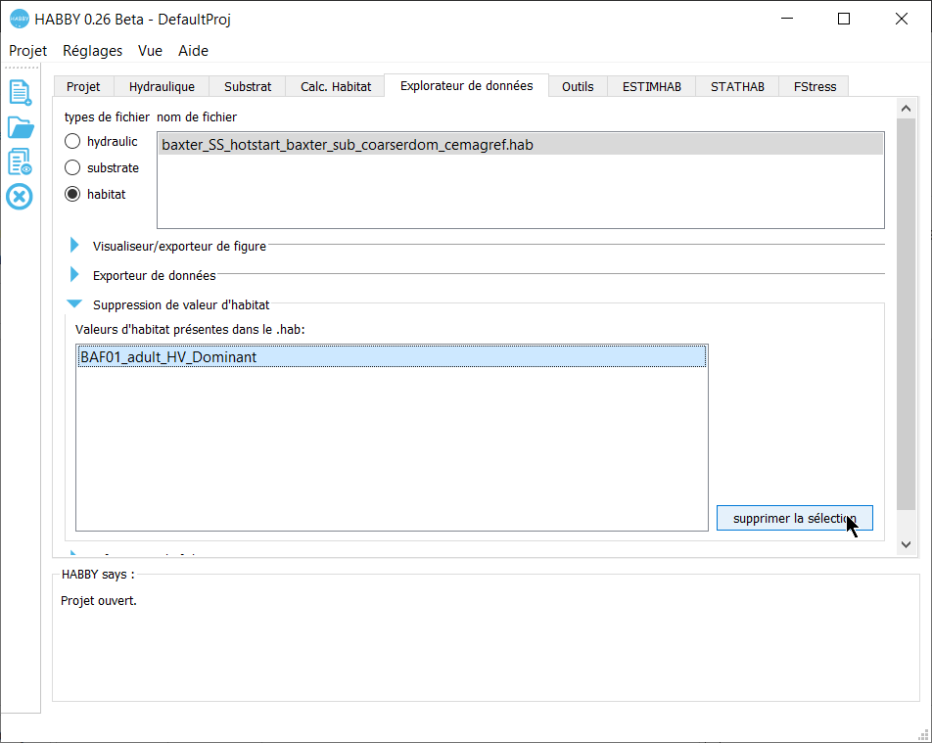

Outils

Interpolation
Ce sous-onglet de l'onglet 'Outils' permet de réaliser une interpolation des valeurs d'habitat entre les unités de débit ou de temps connus.
Dans un premier temps dans le premier groupe 'Données disponibles', sélectionnez un fichier d'habitat puis un tronçon ainsi qu'une ou plusieurs valeur(s) d'habitat.
Dans un second temps dans le deuxième groupe 'Données souhaitées', créez une chronique à partir d'une séquence ou à partir d'un fichier .txt (contenant une chronique de temps ou de débit).
Une fois l'interpolation réalisée, dans le troisième groupe, vous pouvez visualiser ou exporter les valeurs interpolées.

Hydrosignature

Préambule
Ce sous-onglet de l'onglet 'Outils' permet de réaliser un calcul d'hydrosignature pour tous les tronçons et unités d'un ou plusieurs fichier(s) .hyd ou .hab.
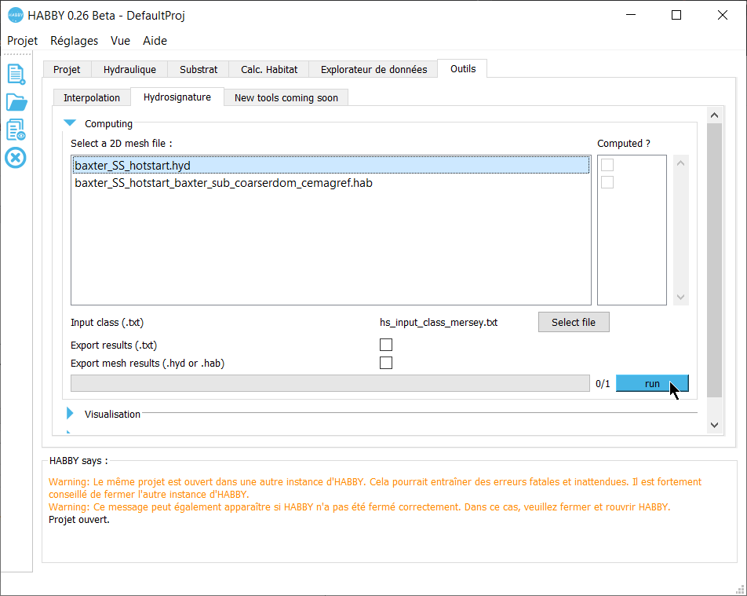

Fichier d'entrée de classes
Pour réaliser un calcul d'hydrosignature à partir d'un ou plusieurs fichiers .hyd ou .hab, un fichier d'entrée de classes est nécessaire.
Exemple de contenu d'un fichier (2classes.txt) :
hw(m) 0.0 0.6 1.2 1.8 2.4 3.0 3.6 4.2 4.8 5.4
v(m/s) 0.0 0.3 0.6 0.9 1.2 1.5 1.8 2.1 2.4 3.0

Mesh manager

Préambule

Fichier de gestion de maille

Horizontal Ramping Rate

Préambule

Fichier HRR

Nouveaux outils à venir

